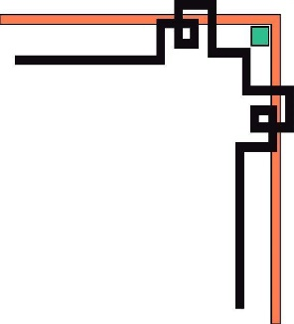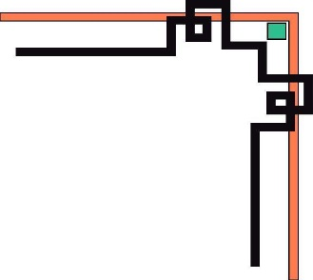

**TRƯỜNG ĐẠI HỌC AN GIANG**

**KHOA: CÔNG NGHỆ THÔNG TIN**



**ĐỒ ÁN**

**QUẢN LÝ DỰ ÁN XÂY DỰNG PHẦN MỀM**

**QUẢN LÝ CỬA HÀNG BÁN SÁCH**

**Thành viên:**

**Vũ Hoàng Đông – DTH185433**

**Nguyễn Quan Dinh -DTH185247**

**Nguyễn Thị Yến Nhi – DTH185331**

**Nguyễn Hoàng Danh – DTH185246**

**Đặng Thị Thanh Ngân – DTH185325**

**GVHD: TS. Nguyễn Văn Hòa**

**Long Xuyên, ngày 21 tháng 4 năm 2021**

**TRƯỜNG ĐẠI HỌC AN GIANG**

**KHOA: CÔNG NGHỆ THÔNG TIN**



**ĐỒ ÁN**

**QUẢN LÝ DỰ ÁN XÂY DỰNG PHẦN MỀM**

**QUẢN LÝ CỬA HÀNG BÁN SÁCH**

**Thành viên:**

**Vũ Hoàng Đông – DTH185433**

**Nguyễn Quan Dinh – DTH185247**

**Nguyễn Thị Yến Nhi – DTH185331**

**Nguyễn Hoàng Danh – DTH185246**

**Đặng Thị Thanh Ngân – DTH185325**

**GVHD: TS. Nguyễn Văn Hòa**

**Long Xuyên, ngày 21 tháng 4 năm 2021**

**NHẬN XÉT CỦA GIÁO VIÊN HƯỚNG DẪN**

……

**Giảng viên hướng dẫn**

*(Ký và ghi rõ họ tên)*

Nội dung nhận xét:

- Đồng ý hay không đồng ý cho sinh viên báo cáo. Nếu không đồng ý cần ghi rõ lý do.

- Kết quả đạt được so với yêu cầu.

- Ý kiến khác (nếu có).

**PHẦN 1: QUẢN LÝ PHẠM VI**

**Nội dung**

1. **Báo cáo phạm vi**

|  |
| --- |
| **Báo cáo phạm vi** |
| **Tên dự án:** Quản lý dự án xây dựng phần mềm quản lý bán sách  **Ngày:** 4/3/2021  **Người viết:** Vũ Hoàng Đông, Nguyễn Thị Yến Nhi, Nguyễn Quan Dinh, Nguyễn Hoàng Danh, Đặng Thị Thanh Ngân. |
| **Lý giải về dự án**  Xây dựng phần mềm bán các mặt hàng sách. |
| **Các tính chất và yêu cầu của sản phẩm**  **Các kết quả liên quan đến dự án:**   1. Yêu cầu về phía người dùng  * Giao diện đẹp, đơn giản, dễ sử dụng, thân thiện, thích hợp với mọi đối tượng khách hàng. * Thông tin sách được cập nhật thường xuyên. * Tìm kiếm thông tin sách dễ dàng, nhanh chóng.  1. Yêu cầu về phía khách hàng  * Dễ dàng trong việc quản lý bán sách. * Hệ thống chạy ổn định, dễ bảo trì. * Hệ thống được bảo mật cao.  1. Yêu cầu về chức năng  * Dễ dàng tùy chỉnh, thay đổi các module. * Có tính hiệu quả cao.   **Các sản phẩm chuyển giao**   1. Website quản lý bán sách với đầy đủ chức năng yêu cầu. 2. Hệ thống cơ sở dữ liệu của dự án do người dung cung cấp. 3. Mã nguồn chương trình. 4. Tài liệu hướng dẫn quản lý/sử dụng website. |
| **Các yêu cầu đánh giá về sự thành công của dự án**   * Hoàn thành đúng thời gian đã đặt ra. * Rút ngắn được thời gian và chi phí cho dự án. * Thực hiện được đầy đủ các chức năng mà khách hàng yêu cầu. |

1. **Một số module chính**
2. *Module quản lý tài khoản*

Quản lý thông tin đăng nhập của người dùng (username, password), cấp quyền sử dụng theo vai trò. Bao gồm cả đăng nhập và phân quyền.

1. *Module quản lý sách*

*Quản lý bao gồm các cuốn sách có trong cửa hàng sách. Mỗi cuốn sách được xác định bởi 1 mã sách duy nhất,tên cuốn sách, giá cuốn sách, tác giả cuốn sách, năm xuất bản cuốn sách,số lượng sách đang có. Giúp người dùng dễ dàng cập nhật thông tin sách.*

1. *Module quản lý loại sách*

*Quản lý bao gồm các loại sách có trong cửa hàng sách. Mỗi loại sách được xác định bởi mã loại sách duy nhất, tên loại sách. Giúp người dùng dễ dàng cập nhật thông tin loại sách.*

1. *Module quản lý nhà xuất bản*

*Quản lý bao gồm các nhà xuất bản cung cấp sách cho cửa hàng sách. Mỗi nhà xuất bản xác định bởi mã nhà xuất bản (duy nhất), tên nhà xuất bản, địa chỉ nhà xuất bản. Giúp người dùng dễ dàng cập nhật thông tin nhà xuất bản.*

1. *Module quản lý kệ sách*

*Quản lý bao gồm các kệ sách có trong cửa hàng bán sách. Mỗi kệ sách xác định bởi mã kệ sách(duy nhất), tên kệ sách, vị trí đặt kệ sách.Giúp người dùng dễ dàng cập nhật thông tin kệ sách.*

1. *Module quản lý khách hàng*

*Quản lý bao gồm các khách hàng mua sách trong cửa hàng bán sách. Mỗi khách hàng được xác định bởi mã khách hàng duy nhất, tên khách hàng, địa chỉ khách hàng. Giúp người dùng dễ dàng cập nhật thông tin Khách hàng.*

1. *Module quản lý hóa đơn khách hàng*

*Quản lý bao gồm hóa đơn xuất ra cho khách hàng khi mua hàng. Hóa đơn xuất được lưu lại trong csdl với các thông tin như mã hóa đơn(duy nhất), ngày xuất hóa đơn.*

1. *Module quản lý hóa đơn nhập sách*

Quản lý *bao gồm hóa đơn nhập vào khi nhập sách từ nhà xuất bản. Mỗi hóa đơn nhập vào được lưu lại trong csdl với các thông tin như mã hóa đơn nhập(duy nhất), ngày nhập hóa đơn.*

1. *Module quản lý nhân viên*

*Quản lý bao gồm các nhân viên làm việc trong cửa hàng sách. Mỗi nhân viên được xác định bởi mã nhân viên duy nhất, tên nhân viên, mức lương nhân viên, địa chỉ của nhân viên.Giúp người quản lý dễ dàng cập nhật thông tin nhân viên.*

1. *Module quản lý nhà quản lý*

*Quản lý bao gồm các nhà quản lý làm việc trong cửa hàng sách. Mỗi nhà quản lý được xác định bởi mã nhà quản lý duy nhất, tên nhà quản lý,địa chỉ nhà quản lý, lương nhà quản lý.*

1. *Module báo cáo thống kê*

Giúp người dùng dễ dàng thống kê số lượng sách có ở cửa hàng,.

1. *Module sao lưu và phục hồi*

Giúp người dùng dễ dàng sao lưu tất cả quá trình làm việc hay phục hồi lại dữ liệu mà người dùng đã lỡ xóa.

1. **Cấu trúc phân chia công việc theo WBS**
   1. **Cấu trúc outline**

0.0 Hệ thống cửa hàng bán sách

1.0 Phân tích yêu cầu phần mềm

1.1 Nghiên cứu khả thi

1.2 Thu thập và phân tích yêu cầu

1.3 Đặc tả yêu cầu

2.0 Phân tích hệ thống

2.1 Xác định yêu cầu hệ thống

2.2 Mô hình hoá các yêu cầu

3.0 Thiết kế hệ thống

3.1 Thiết kế kiến trúc

3.2 Thiết kế giao diện

3.3 Thiết kế chương trình

3.4 Thiết kế cơ sở dữ liệu

3.5 Thiết kế lớp và phương thức

4.0 Cài đặt hệ thống

4.1 Xây dựng cơ sở dữ liệu

4.2 Xây dựng giao diện chính

4.3 Module quản lý tài khoản

4.4 Module quản lý sách

4.5 Module quản lý loại sách

4.6 Module quản lý kệ sách

4.7 Module quản lý nhà xuất bản

4.8 Module quản lý nhân viên

4.9 Module quản lý nhà quản lý

4.10 Module quản lý hóa đơn khách hàng

4.11 Module quản lý hóa đơn nhập sách

4.12 Module quản lý báo cáo thống kê

4.13 Module sao lưu và phục hồi

4.14 Module quản lý khách hàng

4.15 Tích hợp hệ thống

5.0 Kiểm thử hệ thống

5.1 Kiểm thử đơn vị

5.2 Kiểm thử chức năng

5.3 Kiểm thử tích hợp

5.4 Kiểm thử chấp nhận

6.0 Phát hành sản phẩm

6.1 Xây dựng tài liệu báo cáo

6.2 Báo cáo

* 1. **Cấu trúc cây**

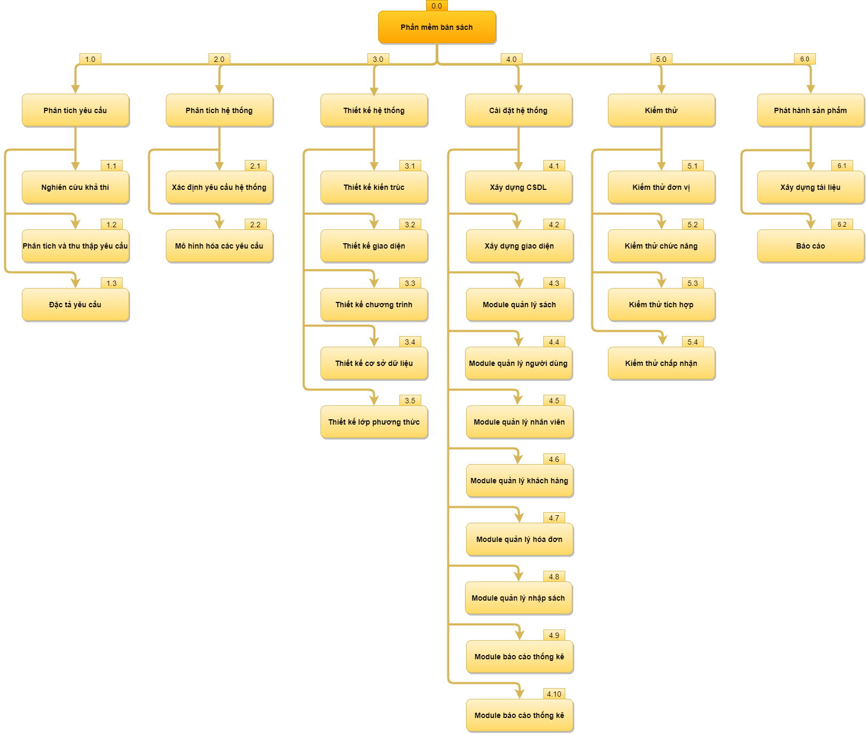

Hình: Cây cấu trúc phân chia công việc WBS

**PHẦN 2: QUẢN LÝ ƯỚC LƯỢNG PHẦN MỀM**

1. **Ước lượng điểm chức năng**

Điểm chức năng chi tiết của các module

**- Module tài khoản:**

* **Output: 2**
* **Input: 2**
* **Files: 0**
* **Interfaces: 1**
* **Queries: 1**

**- Module quản lý sách:**

* **Output: 1**
* **Input: 8**
* **Files: 1**
* **Interfaces: 1**
* **Queries: 3**

**- Module quản lý loại sách:**

* **Output: 1**
* **Input: 2**
* **Files: 1**
* **Interfaces: 1**
* **Queries: 3**

**- Module quản lý kệ sách:**

* **Output: 1**
* **Input: 5**
* **Files: 1**
* **Interfaces: 1**
* **Queries: 3**

**- Module quản lý nhà xuất bản:**

* **Output: 1**
* **Input: 3**
* **Files: 1**
* **Interfaces: 1**
* **Queries: 3**

**- Module quản lý nhà quản lý:**

* **Output: 1**
* **Input: 4**
* **Files: 1**
* **Interfaces: 1**
* **Queries: 3**

**- Module quản lý nhân viên:**

* **Output: 1**
* **Input: 6**
* **Files: 1**
* **Interfaces: 1**
* **Queries: 3**

**- Module quản lý hóa đơn khách hàng:**

* **Output: 1**
* **Input: 4**
* **Files: 1**
* **Interfaces: 1**
* **Queries: 3**

**- Module quản khách hàng:**

* **Output: 1**
* **Input: 3**
* **Files: 1**
* **Interfaces: 1**
* **Queries: 3**

**- Module quản lý hóa đơn nhập:**

* **Output: 1**
* **Input: 4**
* **Files: 1**
* **Interfaces: 1**
* **Queries: 3**

**- Module báo cáo thống kê:**

* **Output: 1**
* **Input: 3 (ngày bắt đầu, ngày kết thúc, loại sách)**
* **Files: 0**
* **Interfaces: 1**
* **Queries: 1**

**- Module sao lưu và phục hồi:**

* **Output: 1**
* **Input: 1**
* **Files: 1**
* **Interfaces: 1**
* **Queries: 2**

|  |  |  |  |  |
| --- | --- | --- | --- | --- |
|  | **Mức Độ Phức Tạp** | | | |
| **Mô Tả** | **Thấp** | **Trung Bình** | **Cao** | **Tổng cộng** |
| **Input** | 45x3 | x4 | x6 | 135 |
| **Output** | 13x4 | x5 | x7 | 52 |
| **Queries** | 31x3 | x4 | x6 | 93 |
| **Files** | 1x7 | x10 | x15 | 7 |
| **Interfaces** | 12x3 | x4 | x6 | 36 |
| **Tổng** | | | | 323 |

Bảng tổng hợp chức năng chưa điều chỉnh

Vậy điểm chức năng chưa điều chỉnh (Unadjusted Function Points - UFP): 323

|  |  |
| --- | --- |
| **14 Yếu tố phức tạp kỹ thuật** | 0-5 |
| Truyền thông dữ liệu (Data Communications) | 0 |
| Xử lý dữ liệu phân tán (Distributed Functions) | 0 |
| Hiệu năng (Performance) | 1 |
| Cấu hình sử dụng cao (Heavily Used Configuration) | 0 |
| Tỷ lệ giao dịch (Transaction Rate) | 2 |
| Dữ liệu vào trực tuyến (Online Data Entry) | 2 |
| Hiệu quả người dùng cuối (End-User Efficiency) | 2 |
| Cập nhật dữ liệu trực tuyến (On-line Update) | 2 |
| Xử lý phức tạp (Complex Processing) | 1 |
| Khả năng dùng lại (Reusability) | 1 |
| Dễ cài đặt (Installation Ease) | 1 |
| Dễ vận hành (Operational Ease) | 1 |
| Đa địa điểm (Multiple Sites) | 0 |
| Thay đổi dễ dàng (Facilities Change) | 1 |
| **Tổng trọng số** | **14** |

- Yếu tố phức tạp kỹ thuật của phần mềm (TCF):

= 0,79

- Điểm chức năng điều chỉnh (Adjusted function points - AFP):

= 255,17

Ngôn ngữ lập trình sử dụng là HTML (Số dòng cho mỗi FP là 29). Số dòng codes của Website là 255,17* 29 = 7399,93

- Ước lượng nỗ lực:

= 2,4 * 7,39993^1,05 = 19,63

 = 2,5 * 0,38 = 0,95

= 19,63/0,95 = 20,6 người

Đã sửa tới đây

* Các hệ số ab, bb, cb, db: được cho ở bảng sau.

|  |  |  |  |  |
| --- | --- | --- | --- | --- |
| Loại dự án phần mềm | ab | bb | cb | db |
| Organic | 2,4 | 1,05 | 2,5 | 0,38 |
| Semi-detached | 3,0 | 1,12 | 2,5 | 0,35 |
| Embedded | 3,6 | 1,20 | 2,5 | 0,32 |

***Chú ý***: Ước lượng nổ lực hợp lý của đề tài trong khoảng 12-15 người-tháng

1. **Ước lượng điểm trường hợp sử dụng**

a. Tính tổng giá trị điểm tác nhân (UAW)

|  |  |  |  |  |
| --- | --- | --- | --- | --- |
| Actor | **Mô tả** | **Trọng số** | Số lượng Actor | Tổng |
| Đơn giản | Tác nhân tương tác với hệ thống khác qua API | 1 | 0 | 0 |
| Trung Bình | Tác nhân tương tác với hệ thống khác thông qua một giao thức  Hoặc là tác nhân tương tác với con người qua giao diện dòng lệnh | 2 | 0 | 0 |
| Phức tạp | Tác nhân tương tác với con người thông qua giao diện đồ họa | 3 | 2 | 3 |
| UAW | | | | 6 |

1. Tính tổng giá trị điểm trường hợp sử dụng (UUCW)

|  |  |  |  |  |
| --- | --- | --- | --- | --- |
| **Loại Use Case** | **Mô tả** | **Trọng số** | **Số lượng** | **Tổng** |
| Đơn giản | Số lượng giao dịch ≤ 3 | 5 | 0 | 0 |
| Trung bình | Số lượng giao dịch từ 4 đến 7 | 10 | 7 | 70 |
| Phức tạp | Số lượng giao dịch > 7 | 15 | 0 | 0 |
| UUCW | | | | 70 |

Tổng điểm trường hợp sử dụng chưa điều chỉnh

= 6 + 70 = 76

1. **Tính yếu tố phức tạp kỹ thuật (TCF)**

|  |  |  |  |
| --- | --- | --- | --- |
| **Yếu tố kỹ thuật** | **Trọng số**  **(Wi)** | **Giá trị xếp hạng (AVi)** | **Tổng** |
| Hệ thống phân tán | 2 | 0 | 0 |
| Tính chất đáp ứng tức thời, hoặc yêu cầu đảm bảo lưu thông | 1 | 1 | 1 |
| Hiệu quả sử dụng | 1 | 1 | 1 |
| Xử lý bên trong là phức tạp | 1 | 1 | 1 |
| Khả năng tái sử dụng mã nguồn | 1 | 2 | 2 |
| Dễ cài đặt | 0.5 | 2 | 1 |
| Dễ sử dụng | 0.5 | 2 | 1 |
| Tính khả chuyển | 2 | 1 | 2 |
| Khả năng dễ thay đổi | 1 | 2 | 2 |
| Xử lý tương tranh | 1 | 1 | 1 |
| Có tính bảo mật cao | 1 | 2 | 2 |
| Tổng TF | | | 14 |

 = 0.6 + 0.01 * 14 = 0.74

1. **Tính yếu tố phức tạp môi trường**

|  |  |  |  |
| --- | --- | --- | --- |
| **Yếu tố môi trường** | **Trọng số**  **(Wi)** | **Giá trị xếp hạng (AVi)** | **Tổng** |
| Quen thuộc với UML, RUP | 1.5 | 3 | 4.5 |
| Có kinh nghiệm về ứng dụng tương tự | 0.5 | 2 | 1 |
| Có kinh nghiệm về hướng đối tượng | 1 | 3 | 3 |
| Có khả năng lảnh đạo nhóm | 0.5 | 2 | 1 |
| Có động lực | 1 | 3 | 3 |
| Độ ổn định của các yêu cầu | 2 | 3 | 6 |
| Có nhân viên làm việc bán thời gian | -1 | 0 | 0 |
| Dùng ngôn ngữ lập trình có độ khó cao | -1 | 0 | 0 |
| Tổng | | | 18.5 |

 = 1.4 + (-0.03) * 18.5 = 0.845

1. **Tính giá trị điểm trường hợp sử dụng điều chỉnh (UCP)**

**

*=* 76 * 0.74 * 0.845

= 47.52

1. **Ước lượng nỗ lực**

Mỗi điểm chức năng điều chỉnh cần 20 p-h (person-hour)

# Phụ lục C: TÍNH CHI PHÍ PHẦN MỀM

# C.I Bảng sắp xết thứ tự ưu tiên các yêu cầu chức năng của phần mềm

|  |  |  |  |
| --- | --- | --- | --- |
| **TT** | **Mô tả yêu cầu** | **Phân loại** | **Ghi chú** |
|  | **Phân hệ quản lý danh mục** |  |  |
|  | **Quản lý thông tin cấu hình của hệ thống** |  |  |
| 1 | Giao diện hệ thống | Yêu cầu truy vấn |  |
| 2 | Quản lý các tham số hệ thống | Yêu cầu truy vấn |  |
| 3 | Quản lý thông báo | Yêu cầu truy vấn |  |
|  | **Quản lý thông tin tài khoản** |  |  |
| 4 | Quản lý tài khoản người dùng | Yêu cầu truy vấn |  |
| 5 | Quản lý tài khoản khách hàng | Yêu cầu truy vấn |  |
|  | **Phân quyền người dùng** |  |  |
| 6 | Phân quyền người dùng trong hệ thống | Yêu cầu truy vấn |  |
| 7 | Khóa, chuyển quyền người dùng | Yêu cầu truy vấn |  |
|  | **Quản lý nhân viên** |  |  |
| 8 | Hiển thị danh sách nhân viên | Yêu cầu truy vấn |  |
| 9 | Thêm/Xóa/Sửa nhân viên | Yêu cầu truy vấn |  |
| 10 | **Quản lý các báo cáo** |  |  |
| 11 | Các báo cáo chờ xem lại (revised) | Yêu cầu truy vấn |  |
| 12 | Các báo cáo được chấp nhận | Yêu cầu truy vấn |  |
|  | **Quản lý tác giả** |  |  |
| 13 | Hiển thị danh sách tác giả | Yêu cầu truy vấn |  |
| 14 | Thêm/Xóa/Sửa tác giả | Yêu cầu truy vấn |  |
|  | **Quản lý doanh thu** |  |  |
| 14 | Hiển thị danh sách các loại sách đã bán | Yêu cầu truy vấn |  |
| 15 | Hiển thị danh sách các loại sách chưa được bán | Yêu cầu truy vấn |  |
| 16 | In doanh thu | Yêu cầu truy vấn |  |
|  | **Quản lý nhà xuất bản** |  |  |
| 17 | Hiển thị danh sách nhà xuất bản | Yêu cầu truy vấn |  |
| 18 | Thêm/Xóa/Sửa nhà xuất bản | Yêu cầu truy vấn |  |
|  | **Quản lý thể loại** |  |  |
| 19 | Hiển thị danh sách thể loại | Yêu cầu truy vấn |  |
| 20 | Thêm/Xóa/Sửa thể loại | Yêu cầu truy vấn |  |
|  | **Quản lý khách hàng** |  |  |
| 21 | Hiển thị danh sách khách hàng | Yêu cầu truy vấn |  |
| 22 | Thêm/Xóa/Sửa khách hàng | Yêu cầu truy vấn |  |

# 

# C.II Bảng chuyển đổi yêu cầu chức năng sang trường hợp sử dụng (Use-Case)

|  |  |  |  |  |  |  |  |
| --- | --- | --- | --- | --- | --- | --- | --- |
| **TT** | **Tên Use-case** | | | | **Tên tác nhân** | **Stt chức năng yêu cầu tương ứng** | **Mức độ** |
| **Phân hệ quản lý danh mục** | | | | |  |  |  |
|  | **Quản lý thông tin cấu hình của hệ thống** | | | |  |  |  |
| 1 | Giao diện hệ thống | | | | Nhà thiết kế | 1 | Trung bình |
| 2 | Quản lý các tham số hệ thống | | | | Admin | 2 | Trung bình |
| 3 | Quản lý thông báo | | | | Admin | 3 | Trung bình |
|  | **Quản lý dữ liệu hệ thống** | | | |  |  |  |
| 4 | Quản lý danh mục sách | | | | Admin | 7 | Trung bình |
| 5 | Quản lý danh mục thể loại | | | | Admin | 8 | Trung bình |
| 6 | Quản lý danh mục tác giả | | | | Admin | 9 | Trung bình |
| 7 | Quản lý danh mục nhà xuất bản | | | | Admin | 10 | Trung bình |
|  | **Quản lý thông tin tài khoản** | | | |  |  |  |
| 8 | Quản lý tài khoản người dùng | | | | Admin | 14 | Trung bình |
| 9 | Quản lý tài khoản khách hàng | | | | Admin | 15 | Trung bình |
|  | **Quản lý thông tin người dùng** | | | |  |  |  |
| 10 | Thêm mới thông tin người dùng | | | | Admin | 18 | Thấp |
| 11 | Chỉnh sửa thông tin người dùng | | | | Admin | 19 | Thấp |
|  | **Quản lý thông tin khách hàng** | | | |  |  |  |
| 12 | Thêm mới thông tin khách hàng | | | | Admin, Nhân viên | 18 | Thấp |
| 13 | Chỉnh sửa thông tin khách hàng | | | | Admin, Nhân viên | 19 | Thấp |
|  | **Quản lý hóa đơn** | | | |  |  |  |
| 14 | Quản lý danh sách hóa đơn | | | | Nhân viên | 22 | Trung bình |
|  | **Phân quyền người dùng** | | | |  |  |  |
| 15 | Phân quyền người dùng trong hệ thống | | | | Admin | 24 | Trung bình |
| 16 | Khóa, chuyển quyền người dùng | | | | Admin | 25 | Trung bình |
| **Phân hệ Quản lý nhà xuất bản** | | | | |  |  |  |
|  | **Quản lý nhà xuất bản** | | | |  |  |  |
| 17 | Cập nhật nhà xuất bản | | | | Admin, Nhân viên | 58 | Thấp |
| 18 | Tra cứu nhà xuất bản | | | | Admin, Nhân viên | 59 | Thấp |
| 19 | Xóa nhà xuất bản | | | | Admin | 60 | Thấp |
| 20 | In các loại sách của nhà xuất bản | | | | Admin, Nhân viên | 61 | Trung bình |
| 21 | Lưu các loại sách của nhà xuất bản | | | | Admin, Nhân viên | 62 | Thấp |
| 22 | Xem thông tin sách của nhà xuất bản | | | | Admin, Nhân viên | 63 | Thấp |
| 23 | Thống kê danh sách nhà xuất bản | | | | Admin, Nhân viên | 55 | Trung bình |
| **Phân hệ Quản lý thể loại** | | |  | |  |  |  |
|  | **Quản lý tác thể loại** | | | |  |  |  |
| 24 | Cập nhật thể loại | | | | Admin, Nhân viên |  | Thấp |
| 25 | Tra cứu thể loại | | | | Admin, Nhân viên |  | Thấp |
| 26 | Xóa thể loại | | | | Admin |  | Thấp |
| 27 | In các loại sách của tác giả | | | | Admin, Nhân viên |  | Trung bình |
| 28 | Xem thông tin sách thuộc thể loại | | | | Admin, Nhân viên |  | Thấp |
| 29 | Thống kê sách theo thể loại | | | | Admin, Nhân viên |  | Trung bình |
| **Phân hệ Quản lý tác giả** | |  | | |  |  |  |
|  | **Quản lý tác tác giả** | | | |  |  |  |
| 30 | Cập nhật tác giả | | | | Admin, Nhân viên |  | Thấp |
| 31 | Tra cứu tác giả | | | | Admin, Nhân viên |  | Thấp |
| 32 | Xóa tác giả | | | | Admin |  | Thấp |
| 33 | In các loại sách của tác giả | | | | Admin, Nhân viên |  | Trung bình |
| 34 | Xem thông tin sách thuộc tác giả | | | | Admin, Nhân viên |  | Thấp |
| 35 | Thống kê sách theo tác giả | | | | Admin, Nhân viên |  | Trung bình |
| **Phân hệ Quản lý nhập sách** | | | |  |  |  |  |
|  | **Quản lý phiếu nhập sách** | | | |  |  |  |
| 36 | Thêm phiếu nhập sách | | | | Admin, Nhân viên |  | Thấp |
| 37 | Tra cứu phiếu nhập sách | | | | Admin, Nhân viên |  | Thấp |
| 38 | In các phiếu nhập sách | | | | Admin, Nhân viên |  | Trung bình |
| 39 | Thống kê phiếu nhập sách | | | | Admin, Nhân viên |  | Trung bình |
| **Phân hệ Quản lý hóa đơn** | | |  | |  |  |  |
|  | **Quản lý phiếu hóa đơn** | | | |  |  |  |
| 40 | Thêm phiếu hóa đơn | | | | Admin, Nhân viên |  | Thấp |
| 41 | Tra cứu phiếu hóa đơn | | | | Admin, Nhân viên |  | Thấp |
| 42 | In các phiếu hóa đơn | | | | Admin, Nhân viên |  | Trung bình |
| 43 | Thống kê phiếu hóa đơn | | | | Admin, Nhân viên |  | Trung bình |

## C.III Bảng tính toán điểm các tác nhân (Actors) tương tác, trao đổi thông tin với phần mềm

|  |  |  |  |  |  |
| --- | --- | --- | --- | --- | --- |
| **TT** | **Loại Actor** | **Mô tả** | **Số tác nhân** | **Trọng số** | **Điểm của từng loại tác nhân** |
| 1 | Đơn giản | Thuộc loại giao diện của chương trình | 0 | 1 | 0 |
| 2 | Trung bình | Giao diện tương tác hoặc phục vụ một giao thức hoạt động | 0 | 2 | 0 |
| 3 | Phức tạp | Giao diện đồ họa | 2 | 3 | 6 |
|  | **Cộng (1+2+3)** | TAW |  |  | 6 |

# C.IV Bảng tính toán điểm các trường hợp sử dụng (Use-Case)

|  |  |  |  |  |  |
| --- | --- | --- | --- | --- | --- |
| **STT** | **Loại** | **Trọng số UCP chuẩn** | **Hệ số BMT** | **Số trường hợp sử dụng** | **Điểm trường hợp sử dụng** |
| **1** | **B** |  |  |  |  |
|  | Đơn giản | 5 | 1 | 48 | 48 |
|  | Trung bình | 5 | 1 | 0 | 0 |
|  | Phức tạp | 5 | 1 | 0 | 0 |
| **2** | **M** |  |  |  |  |
|  | Đơn giản | 10 | 1.2 | 0 | 0 |
|  | Trung bình | 10 | 1.2 | 0 | 0 |
|  | Phức tạp | 10 | 1.2 | 0 | 0 |
| **3** | **T** |  |  |  |  |
|  | Đơn giản | 15 | 1.5 | 0 | 0 |
|  | Trung bình | 15 | 1.5 | 0 | 0 |
|  | Phức tạp | 15 | 1.5 | 0 | 0 |
|  | **Cộng 1+2+3** | TBF |  |  | 48 |

# C.V Bảng tính toán hệ số phức tạp kỹ thuật-công nghệ

|  |  |  |  |  |  |
| --- | --- | --- | --- | --- | --- |
| **TT** | **Các hệ số** | **Trọng số** | **Giá trị xếp hạng** | **Kết quả** | **Ghi chú** |
| **I** | **Hệ số KT-CN (TFW)** |  |  | **18** |  |
| 1 | Hệ thống phân tán | 2 | 0 | 0 |  |
| 2 | Tính chất đáp ứng tức thời hoặc yêu cầu đảm bảo thông lượng | 1 | 1 | 1 |  |
| 3 | Hiệu quả sử dụng trực tuyến | 1 | 1 | 1 |  |
| 4 | Độ phức tạp của xử lý bên trong | 1 | 1 | 1 |  |
| 5 | Mã nguồn phải tái sử dụng được | 1 | 2 | 2 |  |
| 6 | Dễ cài đặt | 0,5 | 2 | 1 |  |
| 7 | Dễ sử dụng | 0,5 | 2 | 1 |  |
| 8 | Khả năng chuyển đổi | 2 | 1 | 2 |  |
| 9 | Khả năng dễ thay đổi | 1 | 2 | 2 |  |
| 10 | Sử dụng đồng thời | 1 | 2 | 2 |  |
| 11 | Có các tính năng bảo mật đặc biệt | 1 | 2 | 2 |  |
| 12 | Cung cấp truy nhập trực tiếp tới các phần mềm của các hãng thứ ba | 1 | 2 | 2 |  |
| 13 | Yêu cầu phương tiện đào tạo đặc biệt cho người sử dụng | 1 | 1 | 1 |  |
| **II** | **Hệ số phức tạp về KT-CN (TCF)=** **TCF = 0.6 + (0.01 x TFW)** | **0.6 + (0.01 x 18) = 0.78** | | | |

# C.VI Bảng tính toán hệ số tác động môi trường và nhóm làm việc, hệ số phức tạp về môi trường

**1. Dự kiến trình độ và kinh nghiệm cần có của nhân công lao động**

|  |  |  |
| --- | --- | --- |
| **TT** | **Kỹ năng** | **Điểm đánh giá** |
| **1** | **Kỹ năng lập trình** |  |
|  | HTML | 10 |
|  | PHP/MySQL | 10 |
|  | Javascript | 10 |
|  | CSS | 10 |
| **2** | **Kiến thức về phần mềm** |  |
|  | Flash | 8 |
|  | Photoshop | 10 |
|  | Firework | 10 |
|  | MySQL server | 10 |
|  | MS Word | 10 |
|  | MS Excel | 10 |
|  | Linux | 10 |
|  | LAN | 10 |
|  | Internet | 10 |

## 2. Tính toán hệ số tác động môi trường và nhóm làm việc, hệ số phức tạp về môi trường, xác định độ ổn định kinh nghiệm và nội suy thời gian lao động (P)

| **TT** | **Các hệ số tác động môi trường** | **Trọng số** | **Giá trị xếp hạng** | **Kết quả** | **Độ ổn định kinh nghiệm** |
| --- | --- | --- | --- | --- | --- |
| **I** | **Hệ số tác động môi trường và nhóm làm việc (EFW)** |  | **23** |  |  |
|  | Đánh giá cho từng thành viên |  |  |  |  |
| 1 | Có áp dụng qui trình phát triển phần mềm theo mẫu RUP và có hiểu biết về RUP hoặc quy trình phát triển phần mềm tương đương | 1,5 | 3 | 4.5 | 1 |
| 2 | Có kinh nghiệm về ứng dụng tương tự | 0,5 | 4 | 2 | 0.1 |
| 3 | Có kinh nghiệm về hướng đối tượng | 1 | 5 | 5 | 1 |
| 4 | Có khả năng lãnh đạo Nhóm | 0,5 | 5 | 2.5 | 0.6 |
| 5 | Tính chất năng động | 1 | 5 | 5 | 1 |
| 6 | Độ ổn định của các yêu cầu | 2 | 4 | 8 | 1 |
| 7 | Sử dụng các nhân viên làm bán thời gian | -1 | 1 | -1 | 0 |
| 8 | Dùng ngôn ngữ lập trình loại khó | -1 | 3 | -3 | 0 |
| **II** | **Hệ số phức tạp về môi trường (EF)=1.4+(-0.03xEFW)** |  |  |  | **0.71** |
| **III** | **Độ ổn định kinh nghiệm (ES)** |  |  |  | 4.7 |
| **IV** | **Nội suy thời gian lao động (P)** |  |  |  | 20 |

## C.VII Bảng tính toán giá trị phần mềm

|  |  |  |  |
| --- | --- | --- | --- |
| **TT** | **Hạng mục** | **Diễn giải** | **Giá trị** |
| **I** | **Tính điểm trường hợp sử dụng (Use-case)** |  |  |
| 1 | Điểm Actor (TAW) | Phụ lục III | 6 |
| 2 | Điểm Use-case (TBF) | Phụ lục IV | 48 |
| 3 | Tính điểm UUCP | UUCP = TAW +TBF | 54 |
| 4 | Hệ số phức tạp về KT-CN (TCF) | TCF = 0,6 + (0,01 x TFW) | 0.78 |
| 5 | Hệ số phức tạp về môi trường (EF) | EF = 1,4 + (-0,03 x EFW) | 0.71 |
| 6 | Tính điểm AUCP | AUCP = UUCP x TCF x EF | 29.9 |
| **II** | **Nội suy thời gian lao động (P)** | P : người/giờ/AUCP | 10 |
| **III** | **Giá trị nỗ lực thực tế (E)** | E = 10/6 x AUCP | 49.83 |
| **IV** | **Mức lương lao động bình quân (H)** | H: người/giờ | 35,000 |
| **V** | **Giá trị phần mềm nội bộ (G)** | G = 1,4 x E x P x H | 24.416.700 |

**PHẦN 3: LẬP KẾ HOẠCH ĐỀ ÁN**

1. **Mục tiêu của tài liệu**

* Thể hiện danh sách các công việc mà đội dự án cần phải thực hiện.
* Ước lượng được chính xác (tương đối) thời gian và chi phí hoàn thành dự án.
* Phân công công việc cho các thành viên trong đội dự án.
  1. **Cấu trúc của tài liệu**
* Cấu trúc phân chia công việc theo WBS
* Ước lượng thời gian
* Ước lượng chi phí
* Lập lịch biểu
* Phân bổ tài nguyên

1. **Ước lượng điểm chức năng**
2. **Ước lượng thời gian**

Điểm Use Case đã điều chỉnh * 20h-person = ((47.52* 20)/8)/5 = 23,76 ~ 24 ngày

Ước lượng thời gian hoàn thành dự Xây dựng phần mềm Quản lý cửa hàng bán sách chi tiết như sau:

* Phân tích yêu cầu: **2 ngày/5 người**
  + Nghiên cứu khả thi: **1 ngày/2 người**
  + Thu thập & phân tích yêu cầu: **1 ngày/3 người**
  + Đặc tả yêu cầu: **1 ngày/5 người**
* Phân tích hệ thống: **2 ngày/5 người**
  + Xác định yêu cầu hệ thống: **1 ngày/5 người**
  + Mô hình hoá các yêu cầu: **1 ngày/5 người**
* Thiết kế hệ thống: **6 ngày/5 người**
  + Thiết kế kiến trúc: **1 ngày/5 người**
  + Thiết kế giao diện: **1 ngày/5 người**
  + Thiết kế chương trình: **1 ngày/5 người**
  + Thiết kế cơ sở dữ liệu: **2 ngày/5 người**
  + Thiết kế lớp và phương thức: **1 ngày/5 người**
* Cài đặt hệ thống: **9 ngày/5 người**
  + Xây dựng cơ sở dữ liệu: **1 ngày/5 người**
  + Xây dựng giao diện chính: **2 ngày/5 người**
  + Xây dựng module quản lý sách: **2 ngày/1 người**
  + Xây dựng module người dùng: **2 ngày/ 1 người**
  + Xây dựng module quản lý nhân viên: **2 ngày/1 người**
  + Xây dựng module quản lý khách hàng: **2 ngày/1 người**
  + Xây dựng module quản lý hóa đơn: **2 ngày/2 người**
  + Xây dựng module quản lý nhập sách: **2 ngày/2 người**
  + Xây dựng module báo cáo thống kê: **2 ngày/2 người**
  + Tích hợp hệ thống: **2 ngày/5 người**
* Kiểm thử: **3 ngày/5 người**
  + Kiểm thử đơn vị: **1 ngày/5 người**
  + Kiểm thử chức năng: **1 ngày/5 người**
  + Kiểm thử tích hợp: **1 ngày/5 người**
  + Kiểm thử chấp nhận: **0 ngày/5 người**
* Phát hành: **2 ngày/5 người**
  + Xây dựng tài liệu: **1 ngày/5 người**
  + Báo cáo: **1 ngày/5 người**

Tổng thời gian để hoàn thành dự án là: **24 ngày** với 5 thành viên.

1. **Ước lượng chi phí**

Dựa vào thời gian dự kiến để hoàn thành dự án là 24 ngày và chi phí phục vụ cho mỗi ngày làm việc của một nhân viên là 50.000VND. Ta sử dụng phương pháp bottom-up để tính chi phí dự kiến hoàn thànhh đề án như sau:

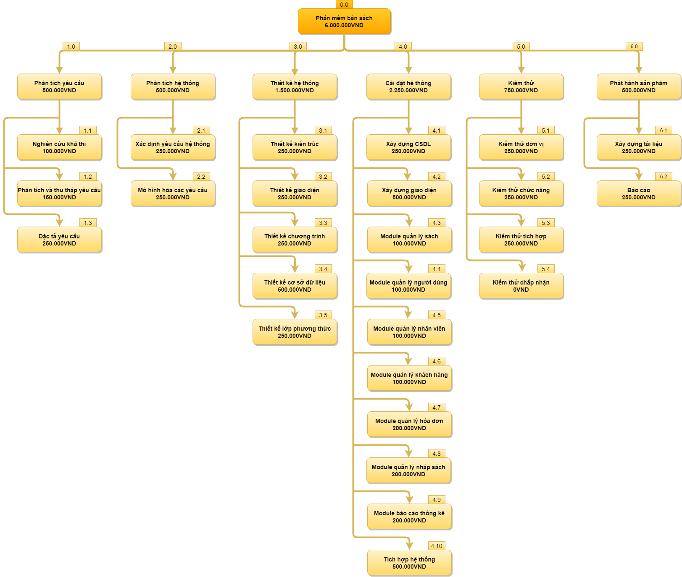

Hình: Cây cấu trúc ước lượng chi phí tổng thể của dự án

Như vậy tổng chi phí để hoàn thành đề án là: 6.000.000 VND (sáu triệu Việt Nam đồng).

1. **Lập lịch biểu:**

Dựa vào nguồn nhân lực là 5 người của nhóm phát triển là:

* Vũ Hoàng Đông
* Nguyễn Quan Dinh
* Nguyễn Hoàng Danh
* Đặng Thị Thanh Ngân
* Nguyễn Thị Yến Nhi

cùng với thời gian dự kiến và phần bổ nguồn lực ở phần 2. Sau đây, chúng tôi tiến hành lập lịch biểu cho dự án bao gồm: công việc, thời gian thực hiện, và nhân lực đảm nhân công việc. Chi tiết như sơ đồ bên dưới:

* Sơ đồ Gantt

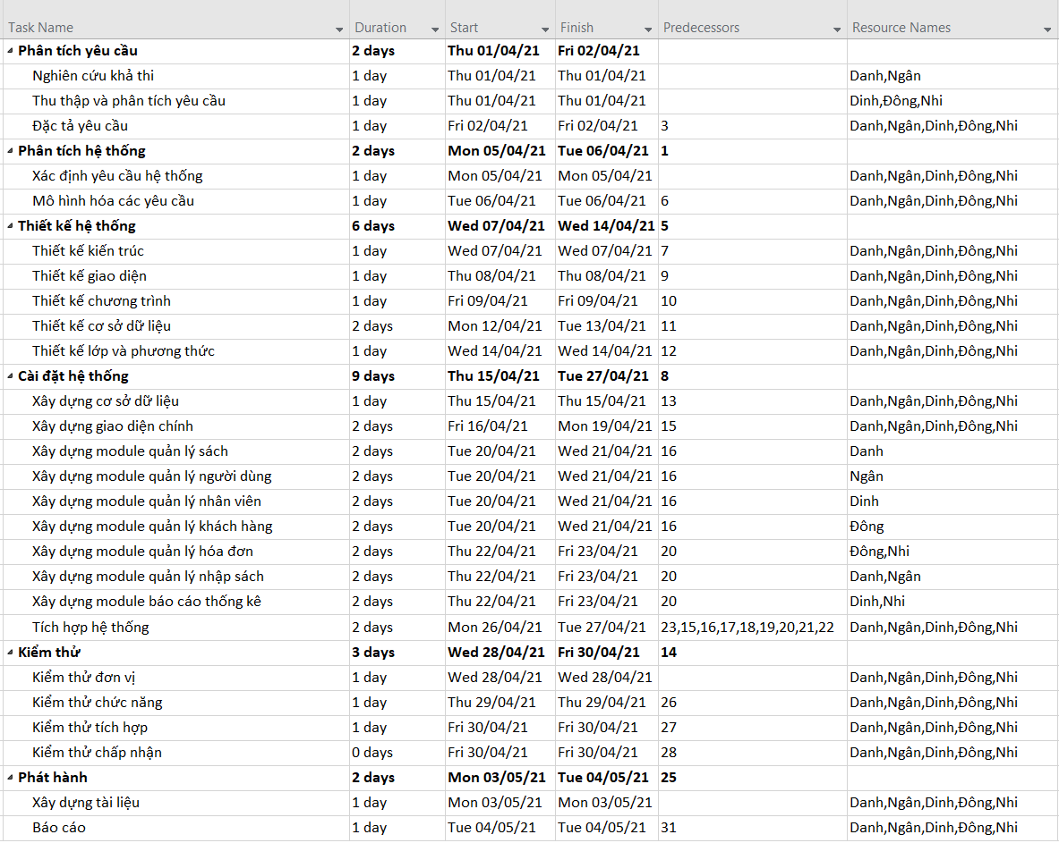

Hình: sơ đồ Gantt phân bổ thời gian và nhân lực 1

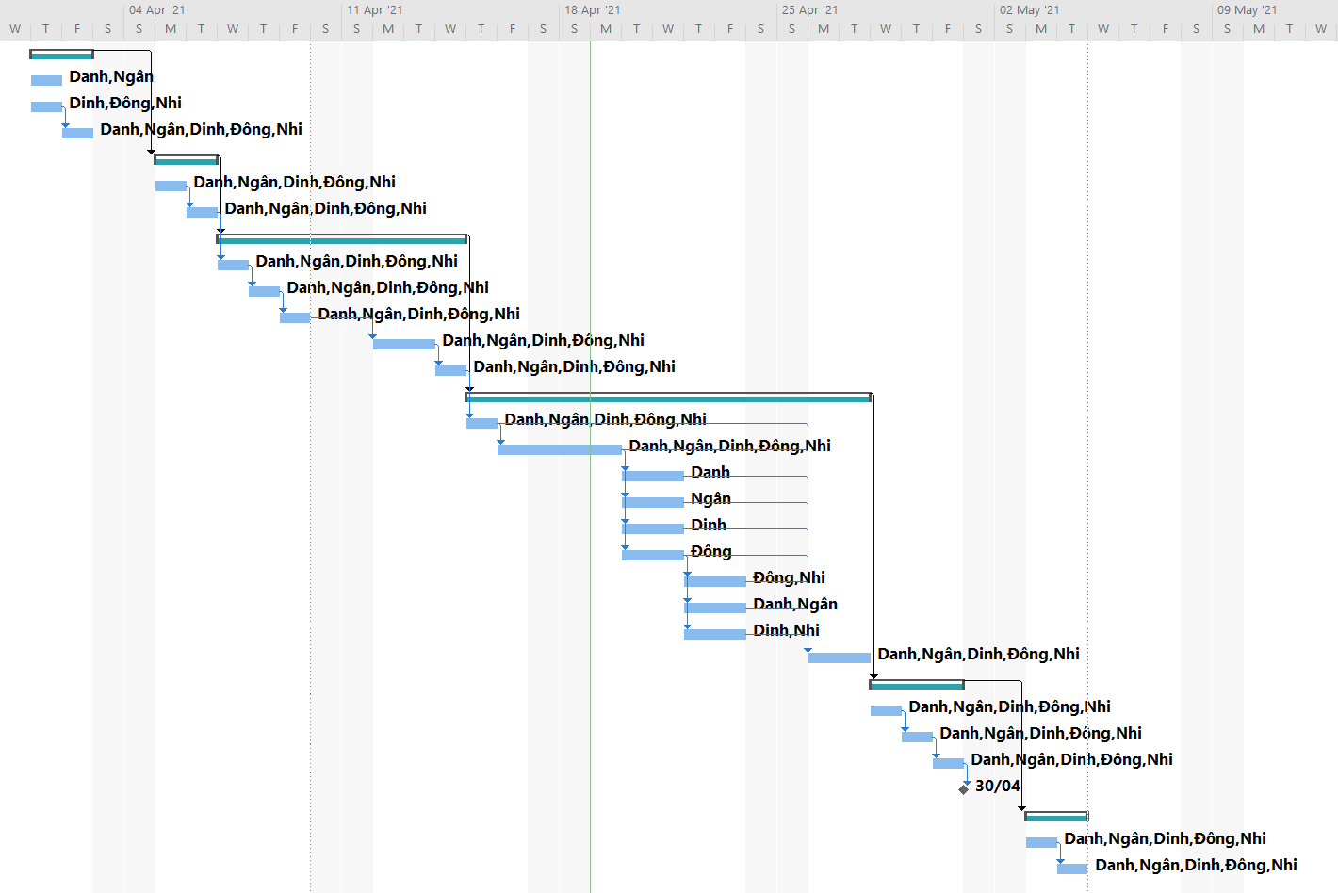

Hình: sơ đồ Gantt phân bổ thời gian và nhân lực 2

Như vậy tổng thời gian để phát triển dự án như đã nói ở phía trên là 24 ngày. Trong đó, ngày bắt đầu là: 1/4/2021 và ngày kết thúc dự án là: 4/5/2021.

1. **Phân bổ tài nguyên**

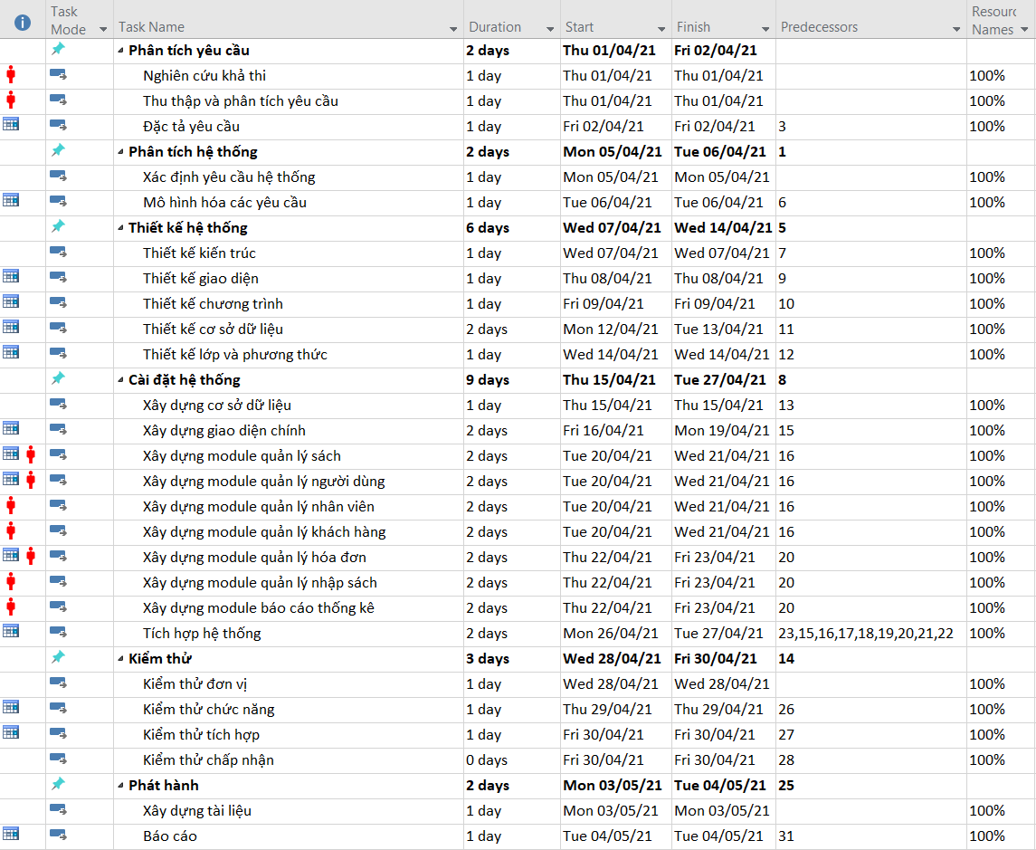

Hình: Sơ đồ Gantt phân bổ tài nguyên 1

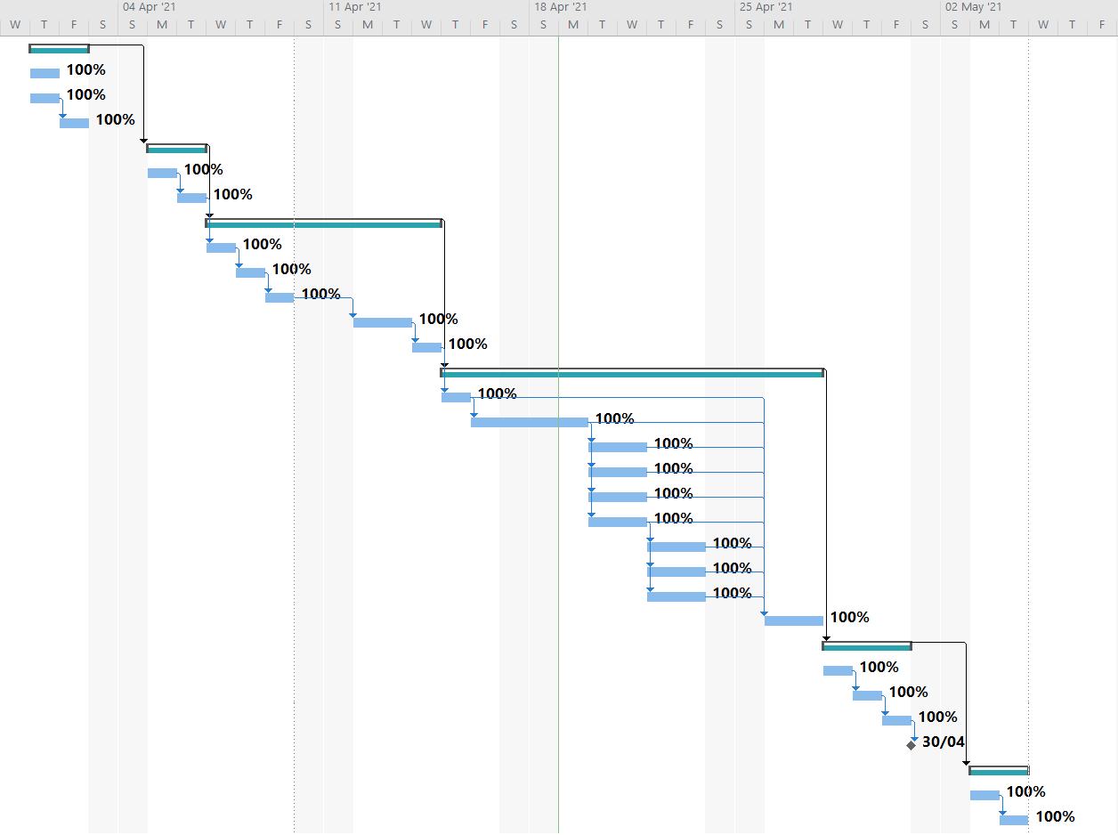

Hình: Sơ đồ Gantt phân bổ tài nguyên 2

**CƠ SỞ DỮ LIỆU**

